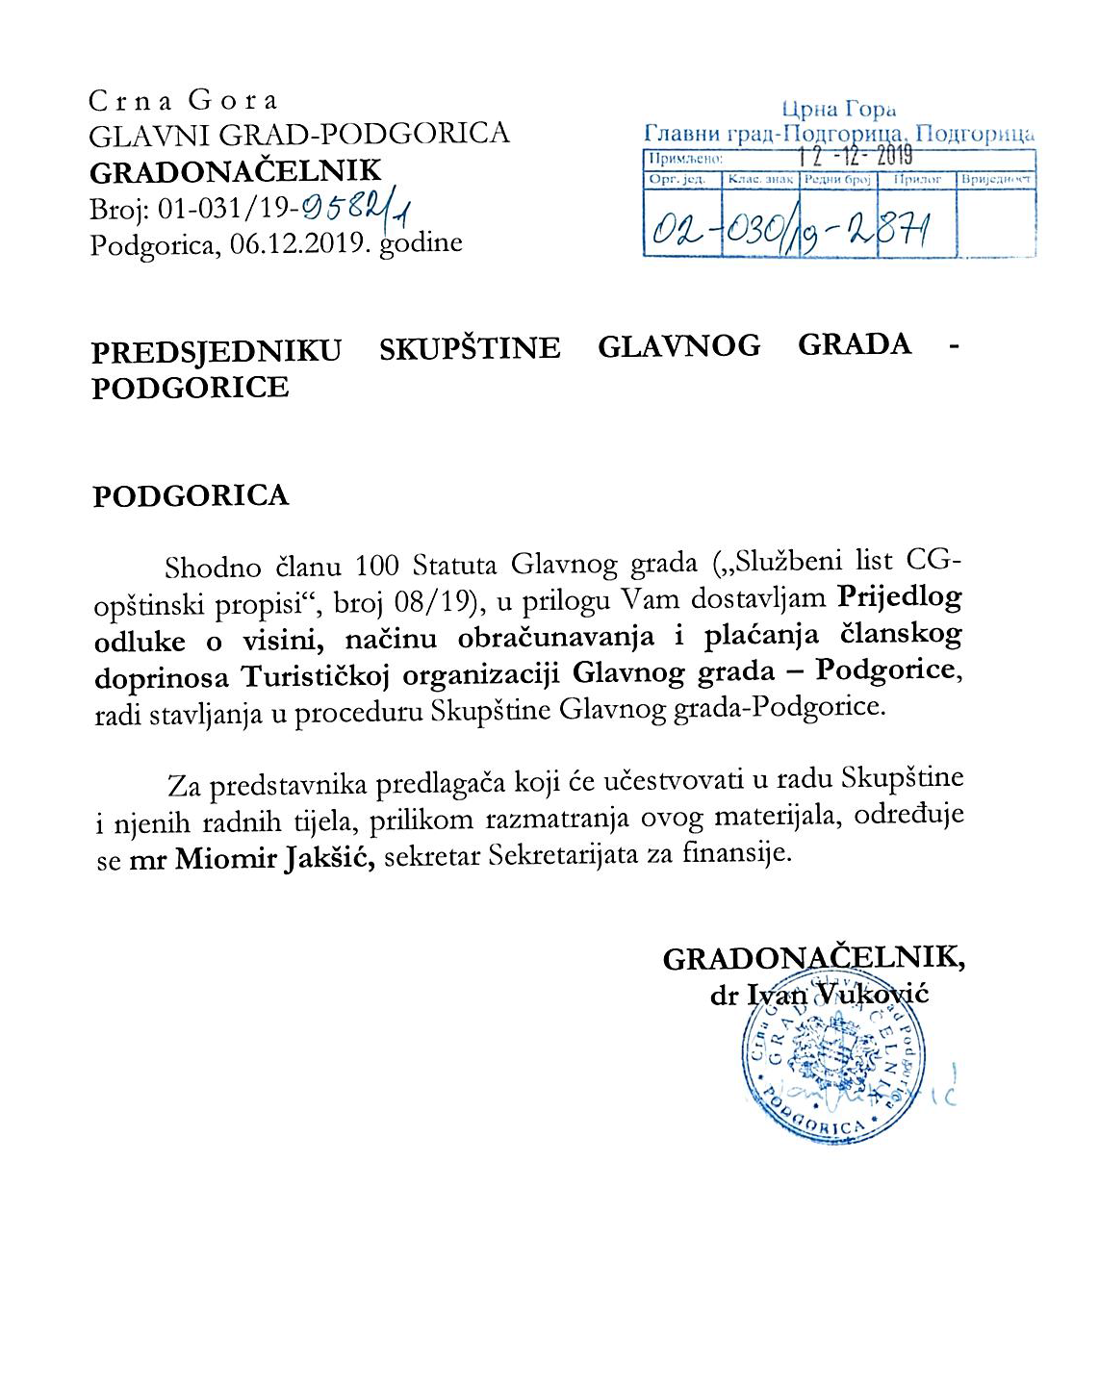

Na osnovu člana 39 stav 2 i 3 Zakona o turističkim organizacijama ("Službeni list Republike Crne Gore", br. 11/04 , 46/07, Službeni list Crne Gore", br. 73/10, 40/11, 45/14, 42/17 i 27/19), člana 38 stav 1 tač. 8 Zakona o lokalnoj samoupravi („Službeni list CG“, br. 2/18 i 34/19) i člana 54 stav 1 alineja 11 Statuta Glavnog grada („Sl. list Crne Gore - opštinski propisi", br. 8/19), Skupština Glavnog grada Podgorice, na sjednici održanoj _______________ 2019. godine donijela je

ODLUKU

o visini, načinu obračunavanja i plaćanja članskog doprinosa Turističkoj organizaciji Glavnog grada-Podgorice

Član 1

Ovom odlukom utvrđuje se visina, način obračunavanja i plaćanja članskog doprinosa Turističkoj organizaciji Glavnog grada Podgorice.

Obveznici plaćanja članskog doprinosa su pravna lica, fizička lica i preduzetnici koji na teritoriji Glavnog grada Podgorice imaju svoje sjedište ili organizacionu jedinicu, odnosno društvo koje obavlja turističku, ugostiteljsku i/ili sa turizmom neposredno povezanu djelatnost.

**Član 2**

Izrazi koji se u ovoj odluci koriste za fizička lica u muškom rodu, podrazumijevaju iste izraze u ženskom rodu.

Član 3

Osnovni elementi za utvrđivanje visine članskog doprinosa su:

- grupa djelatnosti:

- iznos poslovnih prihoda koje član ostvari u godini prije godine za koju se utvrđuje članski doprinos umanjen za iznos poslovnih rashoda.

Član 4

Visina članskog doprinosa za djelatnosti koje su propisom ministarstva razvrstane u grupe, utvrđuje se u sljedećim iznosima:

|  |  |  |  |  |  |
| --- | --- | --- | --- | --- | --- |
| Godišnji iznos članskog doprinosa | | | | | |
| Iznos poslovnih prihoda umanjen za  iznos poslovnih rashoda | Grupe djelatnosti | | | | |
|  | I | II | III | IV | V |
| 0 - 5.000 | 100,00 | 80,00 | 70,00 | 60,00 | 50,00 |
| 5.001-50.000 | 140,00 | 120,00 | 100,00 | 80,00 | 60,00 |
| 50.001-120.000 | 360,00 | 280,00 | 200,00 | 160,00 | 80,00 |
| 120.001-250.000 | 1.260,00 | 1.040,00 | 740,00 | 450,00 | 150,00 |
| 250.001-400.000 | 3.040,00 | 2.420,00 | 1.860,00 | 1.260,00 | 200,00 |
| preko 400.001 | 7.020,00 | 5.040,00 | 4.020,00 | 2.520,00 | 500,00 |

Član 5

Obveznik plaćanja članskog doprinosa tokom godine, akontaciju članskog doprinosa iz člana 3 ove odluke, plaća mjesečno do kraja tekućeg mjeseca za prethodni mjesec u visini 1/12 utvrđene visine članskog doprinosa.

Ako se, zavisno od početka ili prestanka obavljanja djelatnosti obveznika tokom godine, obračun vrši za kraći period, mjesečna akontacija se utvrđuje tako da se utvrđeni iznos iz člana 3 ove odluke dijeli sa odgovarajućim brojem mjeseci za koje se vrši obračun.

Član 6

Visinu članskog doprinosa utvrđuje rješenjem organ uprave nadležan za poslove lokalnih prihoda.

Član 7

Obveznik iz člana 1 stav 2 ove odluke plaća:

- 60% članskog doprinosa Turističkoj organizaciji Glavnog grada Podgorice, i

- 40% članskog doprinosa Nacionalnoj turističkoj organizaciji.

Član 8

Obveznici plaćanja članskog doprinosa iz člana 1 ove odluke, dužni su da organu uprave nadležnom za poslove lokalnih prihoda, dostave dokaz o visini ostvarenih poslovnih prihoda umanjenih za iznos poslovnih rashoda (pojedinačno za svaku organizacionu jedinicu u kojoj se obavlja turistička, ugostiteljskai/ili sa turizmom neposredno povezana djelatnost) do 31. marta tekuće godine za prethodnu godinu kao i akt nadležnog organa kojim se utvrđuje djelatnost obveznika.

Član 9

Na sva pitanja koja nijesu uređena ovom odlukom, primjenjuje se Zakon o turističkim organizacijama.

Član 10

Novčanom kaznom u iznosu od 150 do 10.000 eura, kazniće se za prekršaj pravno lice, ako:

Ne dostavi dokaz o visini ostvarenih poslovnih prihoda umanjenih za iznos poslovnih rashoda za prethodnu godinu organu uprave nadležnom za poslove lokalnih prihoda (član 8).

Za prekršaj iz stave 1 ovog člana kazniće se i odgovorno lice u pravnom licu novčanom kaznom u iznosu od 20 do 1.000 eura.

Za prekršaj iz stava 1 ovog člana kazniće se preduzetnik novčanom kaznom od 50 do 3.000 eura.

Za prekršaj iz stava 1 ovog člana kazniće se fizičko lice novčanom kaznom u iznosu od 20 do 1.000 eura.

Član 11

Danom početka primjene ove odluke prestaje da važi Odluka o o visini, načinu obračunavanja i plaćanja članskog doprinosa Turističkoj organizaciji Glavnog grada-Podgorice ("Službeni list RCG - opštinski propisi", br. 5/05, Službeni list Crne Gore - opštinski propisi", br. 24/09 i 27/15).

Član 12

Ova odluka stupa na snagu danom objavljivanja u "Službenom listu Crne Gore - opštinski propisi", a primjenjivaće se od 1. janura 2020. godine.

Broj: 02-030/19-

Podgorica, ___________2019. godine

**SKUPŠTINA GLAVNOG GRADA - PODGORICE**

**PREDSJEDNIK SKUPŠTINE,**

**dr Đorđe Suhih**

**OBRAZLOŽENJE**

**PRAVNI OSNOV**

Pravni osnov za donošenje Odluke o visini, načinu obračunavanja i plaćanja članskog doprinosa Turističkoj organizaciji Glavnog grada sadržan je u odredbama Zakona o turističkim organizacijama („Službeni list RCG“, broj 11/04, 46/07 i „Službeni list CG“ broj 73/10, 40/11, 45/14, 42/17 i 27/19), Zakona o lokalnoj samoupravi („Službeni list Crne Gore, broj 34/19) i Statuta Glavnog grada („Službeni list crne Gore-opštinski propisi“ broj 08/19).

Član 37 Zakona o turističkim organizacijama propisuje se da članski doprinos plaćaju pravna lica, fizička lica i preduzetnici koji na teritoriji opštine u kojoj je organizovana turistička organizacija imaju svoje sjedište ili u organizacionu jedinicu, odnosno društvo koje obavlja turističku, ugostiteljsku i/ili sa turizmom neposredno povezanu djelatnost.

Član 38 stav 1 tačka 8 Zakona o lokalnoj samoupravi propisuje da Skupština uvodi i utvrđuje opštinske poreze, takse, naknade i druge sopstvene prihode.

Član 54 stav 1 alineja 11 Statuta Glavnog grada propisuje da Skupština uvodi i utvrđuje opštinske propise, takse, naknade i druge sopstvene prihode.

**RAZLOZI ZA DONOŠENJE**

Skupština Crne Gore je 04. aprila 2019. godine donijela Zakon o izmjenama i dopunama Zakona o turističkim organizacijama. Članom 37 Zakona došlo je do izmjena na način da su subjekti koji plaćaju članski doprinos dužni nadležnom poreskom organu opštine na čijoj teritoriji posluju, iskazati i prijaviti ostvarene poslovne prihode umanjene za iznos poslovnih rashoda.

**SADRŽAJ ODLUKE**

Ovom odlukom predviđeno je utvrđivanje visine, načinu obračunavanja i plaćanja članskog doprinosa koji plaćaju pravna lica, fizička lica i preduzetnici, odnosno društava koja obavljaju turističku, ugostiteljsku i/ili sa turizmom neposredno povezanu djelatnost, koji na teritoriji Glavnog grada Podgorice imaju svoje sjedište ili organizacionu jedinicu.

Osnovni elementi za utvrđivanje članskog doprinosa zavise od grupe djelatnosti i iznosa poslovnih prihoda koje član ostavari u godini prije godine za koju se utvrđuje članski doprinos umanjen za iznos poslovnih rashoda, time što se visina obračunatog godišnjeg članskog doprinosa umanjuje za mjesta kategorije B za 50%, a za mjesta kategorije C i D za 70% shodno kategorizaciji turističkih mjesta.

Visina godišnjeg članskog doprinosa zavisi od grupe djelatnosti, koja se utvrđuje Pravilnikom o razvrstavanju djelatnosti za koje se plaća članski doprinos turističkim organizacijama ( „Sl.list CG“, broj 36/13) i ne može iznositi manje od 50,00 eura, niti više od 10.000,00 eura.

Članski doprinos obveznik plaća u 12 mjesečnih rata, koje za tekući mjesec dospijevaju 10 dana od isteka prethodnog mjeseca, a za slučaj da obveznik otpočne ili prestane obavljatidjelatnost, plaćaju obaveze prema ostvarenom obimu prihoda umanjene za iznos poslovnih rashoda.

Prikupljena sredstva koja obveznik plaća po osnovu članskog doprinosa uplaćuju se : 60% članskog doprinosa Turističkoj organizaciji Glavnog grada Podgorice i 40% članskog doprinosa Nacional turističkoj organizaciji.

Zaduženjem sa članskim doprinosom utvrđuje se rješenjem organa nadležnog za poslove lokalnih javnih prihoda i isti vrši nadzor nad utvrđivanjem, obračunavanjem i plaćanjem članskog doprinosa.

Na odnose koji nijesu posebno uređeni ovom odlukom, a koji se odnose na plaćanje članskog doprinosa primjenjuje se zakon kojim se uređuje poreski postupak.

**I Z V J E Š T A J**

**O SPROVEDENOJ JAVNOJ RASPRAVI O**

Nacrtu odluke o visini, načinu obračunavanja i plaćanja članskog doprinosa Turističkoj organizaciji Glavnog grada-Podgorice

Zaključkom, br. 01-031/19-8272, od 04. novembra 2019. godine, gradonačelnik Glavnog grada Podgorice je utvrdio Nacrt odluke o visini, načinu obračunavanja i plaćanja članskog doprinosa Turističkoj organizaciji Glavnog grada-Podgorice i Program javne rasprave, u trajanju od 15 dana, počev od 07.novembra 2019. godine.

U skladu sa Programom javne rasprave, Nacrt odluke o visini, načinu obračunavanja i plaćanja članskog doprinosa Turističkoj organizaciji Glavnog grada-Podgorice je objavljen kao podlistak u dnevnom listu "Pobjeda" i na internet site-u Glavnog grada Podgorica http:/ [www.podgorica.me](http://www.podgorica.me) na stranici Sekretarijata za finansije (Javne rasprave), a pored toga neposredno je dostavljen odbornicima Skupštine Glavnog grada, opštini u okviru Glavnog grada Golubovci i nevladinom sektoru preko CRNVO.

Javnu raspravu u elektronskoj, pisanoj i usmenoj formi sproveo je Sekretarijat za finansije.

Centralna javna rasprava održana je u zgradi Parlamenta – sala na II spratu, 19. novembra 2019. godine, sa početkom u 11,00 časova.

Na centralnoj javnoj raspravi sekretar Sekretarijata za finansije je ukratko upoznao prisutne sa predloženim Nacrtom odluke i razlozima izrade iste.

Tokom trajanja javne rasprave odgovoreno je na postavljena pitanja.

Medijima i ostalim učesnicima, u toku javne rasprave, data je mogućnost pisanog, elektronskog i usmenog izjašnjavanja i ocjenjivanja uspješnosti javne rasprave putem evaluacionih listića.

Prosječna ocjena kvaliteta javne rasprave, na skali od 1 do 5, bila je 4,55, dok je prosječna ocjena uspješnosti javne rasprave bila 4,5.

Nije bilo pisanih primjedbi, predloga i sugestija.

Javnu raspravu pratili su i predstavnici medija.

***SEKRETARIJAT ZA FINANSIJE***

***GLAVNOG GRADA PODGORICA***

**OBRAZAC**

|  |  |
| --- | --- |
| IZVJEŠTAJ O SPROVEDENOJ ANALIZI PROCJENE UTICAJA PROPISA | |
| PREDLAGAČ PROPISA | **Gradonačelnik** |
| NAZIV PROPISA | **Predlog odluke o visini, načinu obračunavanja i plaćanja članskog doprinosa Turističkoj organizaciji Glavnog grada-Podgorice** |
| 1. Definisanje problema   * Koje probleme treba da riješi predloženi akt? * Koji su uzroci problema? * Koje su posljedice problema? * Koji su subjekti oštećeni, na koji način i u kojoj mjeri? * Kako bi problem evoluirao bez promjene propisa (“status quo” opcija)? | |
| Predloženom odlukom treba uskladiti važeću Odluku o visini, načinu obračunavanja i plaćanja članskog doprinosa Turističkoj organizaciji Glavnog grada-Podgorice sa Zakonom o izmjenama i dopunama Zakona o turističkim organizacijama ( Službeni list Crne Gore broj 27/19).  Članom 36 Zakona o izmjenama i dopunama Zakona o turističkim organizacijama došlo je do izmjena u dijelu kategorizacije turističkih mjesta odnosno Glavni grad se razvrstava u kategoriju A turističkog mjesta (u odnosu na prethodno rješenje kada je bio u kategoriji B).  Takođe, članom 37 Zakona o izmjenama i dopunama Zakona o turističkim organizacijama došlo je do izmjena u dijelu da su subjekti koji plaćaju članski doprinos dužni nadležnom poreskom organu opštine na čijoj teritoriji posluju, iskazati i prijaviti ostvarene poslovne prihode umanjene za iznos poslovnih rashoda ( u odnosu na prethodna rješenja gdje se visina članskog doprinosa utvrđivala prema grupi djelatnosti i obimu prihoda ). | |
| 2. Ciljevi   * Koji ciljevi se postižu predloženim propisom? * Navesti usklađenost ovih ciljeva sa postojećim strategijama ili programima Vlade, ako je primjenljivo. | |
| Ovom odlukom predviđeno je utvrđivanje visine, načinu obračunavanja i plaćanja članskog doprinosa koji plaćaju pravna lica, fizička lica i preduzetnici, odnosno društava koja obavljaju turističku, ugostiteljsku i/ili sa turizmom neposredno povezanu djelatnost, koji na teritoriji Glavnog grada Podgorice imaju svoje sjedište ili organizacionu jedinicu.  Prikupljena sredstva koja obveznik plaća po osnovu članskog doprinosa uplaćuju se : 60% članskog doprinosa Turističkoj organizaciji Glavnog grada Podgorice i 40% članskog doprinosa Nacional turističkoj organizaciji. | |
| 3. Opcije   * Koje su moguće opcije za ispunjavanje ciljeva i rješavanje problema? (uvijek treba razmatrati “status quo” opciju i preporučljivo je uključiti i neregulatornu opciju, osim ako postoji obaveza donošenja predloženog propisa). * Obrazložiti preferiranu opciju? | |
| Pravni osnov za donošenje Odluke o visini, načinu obračunavanja i plaćanja članskog doprinosa Turističkoj organizaciji Glavnog grada sadržan je u odredbama Zakona o turističkim organizacijama („Službeni list RCG“, broj 11/04, 46/07 i „Službeni list CG“ broj 73/10, 40/11, 45/14, 42/17 i 27/19), Zakona o lokalnoj samoupravi („Službeni list Crne Gore, broj 34/19) i Statuta Glavnog grada („Službeni list crne Gore-opštinski propisi“ broj 08/19). | |
| 4. Analiza uticaja   * Na koga će i kako će najvjerovatnije uticati rješenja u propisu - nabrojati pozitivne i negativne uticaje, direktne i indirektne. * Koje troškove će primjena propisa izazvati građanima i privredi (naročito malim i srednjim preduzećima). * Da li pozitivne posljedice donošenja propisa opravdavaju troškove koje će on stvoriti. * Da li se propisom podržava stvaranje novih privrednih subjekata na tržištu i tržišna konkurencija. * Uključiti procjenu administrativnih opterećenja i biznis barijera. | |
| Ovaj propis neće izazvati dodatne troškove građanima i privredi jer je ovom odlukom visina članskog doprinosa ostala na istom nivou.  Primjenom ovog propisa neće doći do novih administrativnih opterećenja i biznis barijera za privredne subjekte. | |
| 5. Procjena fiskalnog uticaja   * Da li je potrebno obezbjeđenje finansijskih sredstava iz budžeta Glavnog grada za implementaciju propisa i u kom iznosu? * Da li je obezbjeđenje finansijskih sredstava jednokratno, ili tokom određenog vremenskog perioda? Obrazložiti. * Da li implementacijom propisa proizilaze međunarodne finansijske obaveze? Obrazložiti. * Da li su neophodna finansijska sredstva obezbijeđena u budžetu za tekuću fiskalnu godinu, odnosno da li su planirana u budžetu za narednu fiskanu godinu? * Da li je usvajanjem propisa predviđeno donošenje podzakonskih akata iz kojih će proisteći finansijske obaveze? * Da li će se implementacijom propisa ostvariti prihod za budžet Glavnog Grada? * Dbrazložiti metodologiju koja je korišćenja prilikom obračuna finansijskih izdataka/prihoda. * Da li su postojali problemi u preciznom obračunu finansijskih izdataka/prihoda? Obrazložiti. * Da li su postojale sugestije Sekretarijata za finansije na nacrt/predlog propisa? * Da li su dobijene primjedbe uključene u tekst propisa? Obrazložiti. | |
| Implementacijom ove odluke nije potrebno obezbjeđenje finansijskih sredstava iz budžeta Glavnog grada. | |
| 6. Konsultacije zainteresovanih strana   * Naznačiti da li je korišćena eksterna ekspertska podrška i ako da, kako. * Naznačiti koje su grupe zainteresovanih strana konsultovane, u kojoj fazi RIA procesa i kako (javne ili ciljane konsultacije). * Naznačiti glavne rezultate konsultacija, i koji su predlozi i sugestije zainteresovanih strana prihvaćeni odnosno nijesu prihvaćeni. Obrazložiti. | |
| Model Odluke uradila je radna grupa formirana od strane Zajednice opština.  Organi, građani , privredni subjekti i svi zainteresovani mogli su svoje primjedbe i sugestije na nacrt Odluke dati u postupku sprovođenja javne rasprave. | |
| 7: Monitoring i evaluacija   * Koje su potencijalne prepreke za implementaciju propisa? * Koje će mjere biti preduzete tokom primjene propisa da bi se ispunili ciljevi? * Koji su glavni indikatori prema kojima će se mjeriti ispunjenje ciljeva? * Ko će biti zadužen za sprovođenje monitoringa i evaluacije primjene propisa? | |
| Ne postoje prepreke za implementaciju Odluke.  Za sprovođenje monitoring i evaulacije primjene Odluke zadužen je Sekretarijat za finansije Glavnog grada Podgorice. | |

**Datum i mjesto SEKRETAR,**

Podgorica 21.11.2019.godine **mr Miomir Jakšić**